Чудо-дерево своими руками

Мастер-класс по рукоделию (работа с бумагой и пластилином): «Чудо – дерево»
Для работы потребуются следующие материалы: картон, салфетки (желательно коричневого цвета), клей-карандаш, цветная бумага, ножницы, карандаш, пластилин; книга с произведениями. К. И. Чуковского.
Цель: развивать творческие способности детей через творчество К.И. Чуковского.
Задачи:
- познакомить детей с произведением К.И. Чуковского «Чудо-дерево»;
- развить интерес к творчеству писателя;
- развивать творческие способности детей;

Ход работы.
1. Организационный момент.
Ребята, посмотрите, у меня в руках интересная книга. Давайте рассмотрим её обложку, ведь это лицо книги. Что на ней изображено?
(Дети отвечают)
Правильно. Картинка, как ненастоящая, а сказочная. Ведь таких деревьев не бывает. А название книги тоже необычное: «Чудо- дерево».
Послушайте:
«…А у наших у ворот,
Чудо-дерево растёт.
Чудо, чудо, чудо, чудо
Расчудесное!
Не листочки на нём,
Не цветочки на нём,
А чулки да башмаки,
Словно яблоки!
Вот сегодня я предлагаю вам сделать это расчудесное дерево. Для этого вам понадобиться совсем не много: цветная бумага, картон, ножницы, клей-карандаш и пластилин. ( Фото №1)
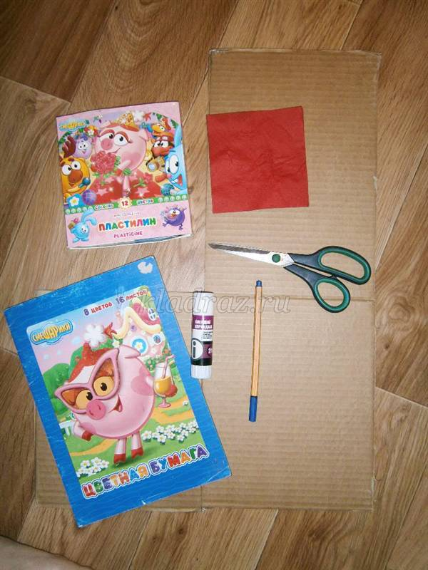
Приготовили? Тогда мы начинаем!!!
2. Первое, что мы с вами сделаем, это нарисуем эскиз нашей работы.

3. Затем мы займёмся изготовлением травы. Для этого берём зелёную цветную бумагу и рвём её на мелкие кусочки.
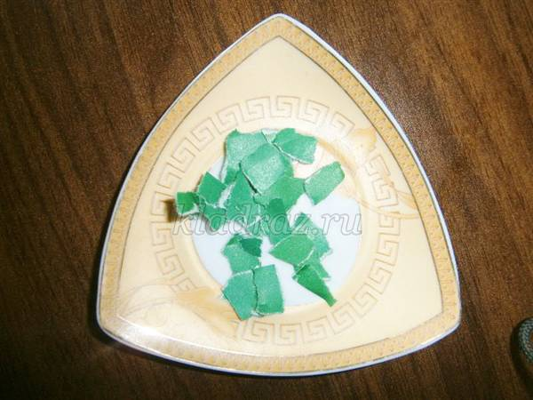
И приклеиваем на клей-карандаш на нижнюю часть нашей работы.

4. Сейчас мы будем делать ствол дерева. Для этого возьмите салфетку и разрежьте её на полоски шириной 3-4 см.

Каждую из них нужно скрутить в жгутики, для этого положите полоску между ладоней, плотно прижмите и скрутите.
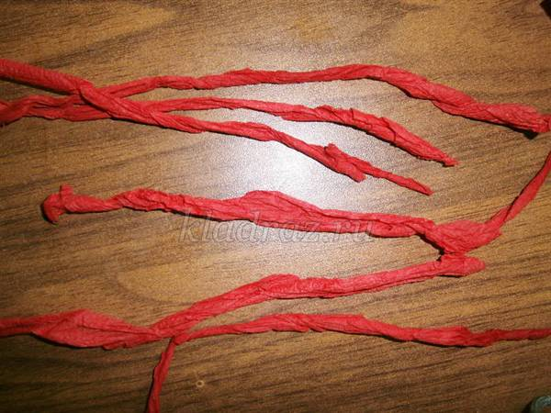
Теперь можно мазать клеем на основе ту часть, на которой будет располагаться наш ствол
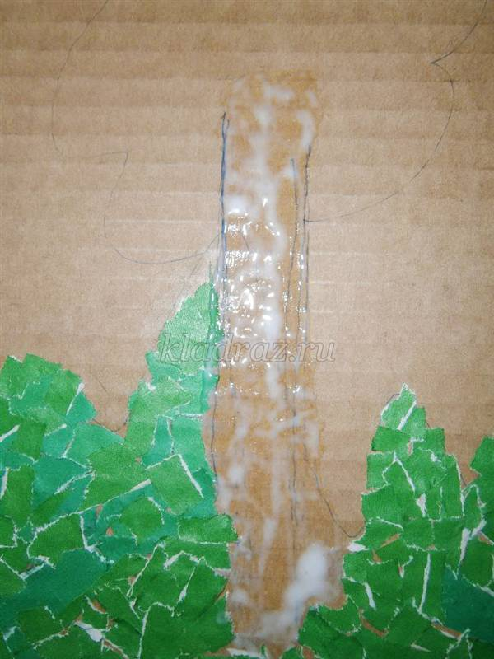
И приклеиваем полоски по вертикали, плотно друг к другу.

Вот и ствол готов.
5. А сейчас снова берём в руки кусочки цветной бумаги зелёного цвета и клеим крону дерева.

6. Ну что, устали? (Дети отвечают.) Давайте немножко отдохнём и пофантазируем. Ребята, а попробуйте придумать своё Чудо-дерево. Что бы росло на нём, если бы эту сказку писали вы? (Дети отвечают).
Корней Иванович был большим фантазёром. Вот послушайте:
«….Как у нашего Мирона,
На носу сидит ворона.
А на дереве ерши,
Строят гнёзда из лапши,
Сел баран на пароход,
И поехал в огород.
В огороде-то на грядке,
Вырастают шоколадки» К. И. Чуковский.
Отдохнули? Тогда продолжаем!
7. Сейчас мы будем делать небо-голубое и воздух и облачка - белые.
8. Для этого рвём на мелкие кусочки голубую и белую цветную бумагу.

Клеим кусочки на нашу основу с помощью клея-карандаша.
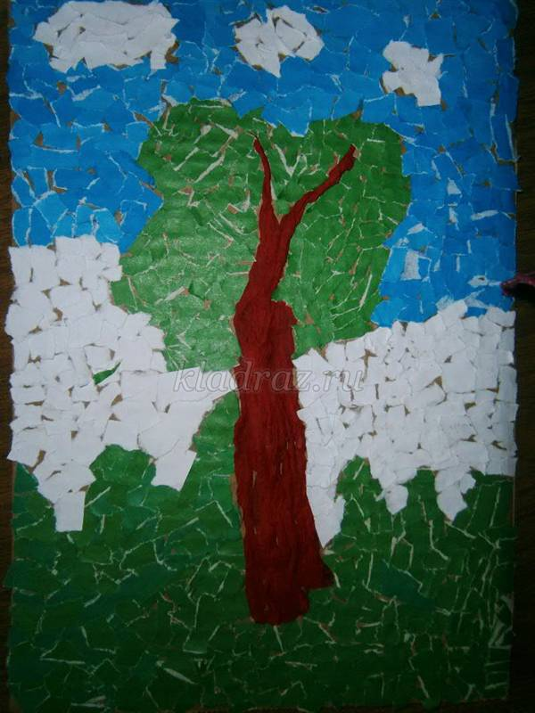
9. Ребята, ваши ручки устали, давайте дадим им отдохнуть.
Повторяйте за мной движения:
Пальчиковая гимнастика. (По Сказке К. И. Чуковского)
Мама по саду пойдёт, Пальчиками идут по столу
Мама с дерева сорвёт Обеими руками словно срывают
с дерева.
Туфельки, сапожки. Шлёпают попеременно ладошками
в такт стихотворения
Новые калошки.
Папа по саду пойдёт, Пальчиками идут по столу
Папа с дерева сорвёт Обеими руками словно срывают
с дерева.
Маше — гамаши, Шлёпают попеременно ладошками
Зинке — ботинки, по столу
Нинке — чулки, в такт стихотворения.
А для Мурочки такие Показывают кистями рук на себя
Крохотные голубые Показывают какие маленькие
Вязаные башмачки Имитируют движение вязания на
спицах.
И с помпончиками! Словно лепят комочек снежный
Ладошками.
Вот молодцы! Интересная сказка у Корнея Ивановича? (Дети отвечают) Правильно! Очень интересная. А мы продолжаем работу.
10. Сейчас принимаемся за изготовление обуви. Для этого нам нужен пластилин. Каждый фантазируем и лепит самую разную обувь. Помните как говорил автор: «…Кому нужны сапоги,
К чудо-дереву беги!
Лапти созрели,
Валенки поспели,
Что же вы зеваете,
Их не обрываете?
Рвите их, убогие!
Рвите, босоногие!
Не придётся вам опять
По морозу щеголять
Дырками-заплатками,
Голенькими пятками!» К.И. Чуковский.
Готовы? Дети отвечают.

Теперь наши пластилиновые фантазии нужно приклеить к основе, кроне дерева.

11. Вот и готово ваше чудо-дерево!
«…А у наших у ворот,
Чудо-дерево растёт.
Чудо, чудо, чудо, чудо
Расчудесное!
Не листочки на нём,
Не цветочки на нём,
А чулки да башмаки,
Словно яблоки!» К. И. Чуковский.

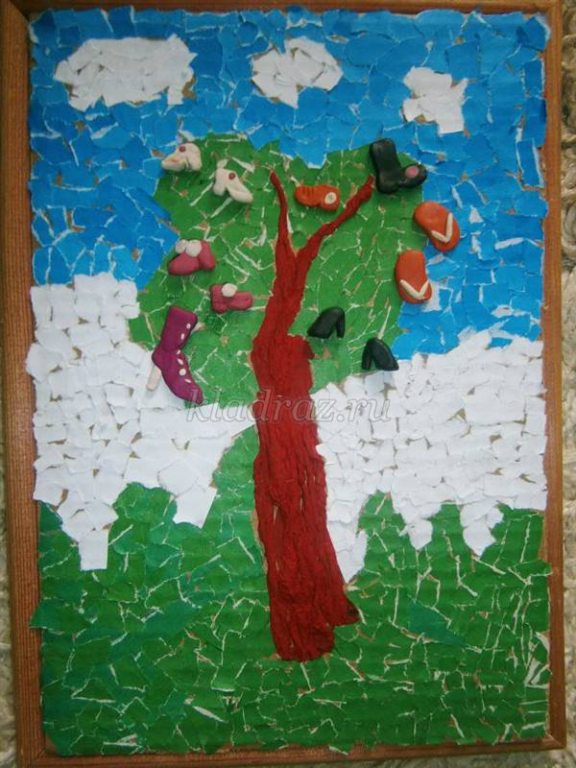
Все сегодня славно потрудились. Спасибо!
До новых встреч.

